**OPIS PRZEDMIOTU ZAMÓWIENIA**

Zadanie polega na uzupełnieniu łącznie około 1.000 ton piasku na terenie kąpieliska Błękitna Laguna w Siechnicach oraz na wyciagnięciu z wody osuniętego piasku z plaży z odległości około 3 m od linii brzegowej w ilości odpowiedniej do uformowania jednolitego spadku dna kąpieliska. Poniżej przedstawiono mapę terenu wraz z opisem ilości piasku do dowiezienia.

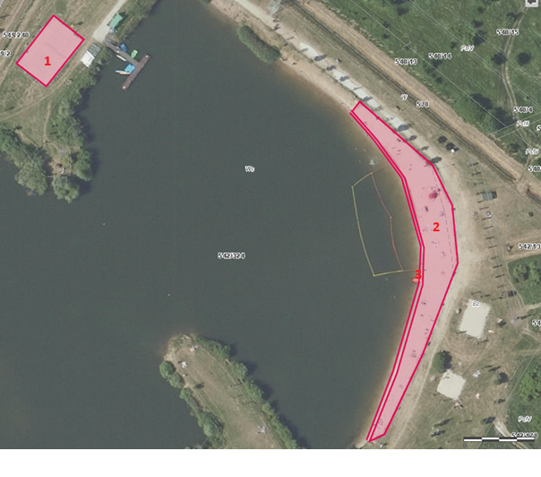

1. Boisko do siatkówki plażowej o powierzchni około 420 m2 – ilość piasku około 250 ton.
2. Plaża o powierzchni około 1.300 m2 – ilość piasku około 750 ton.
3. Strefa osuniętego piasku – około 3 m od linii brzegowej, piasek do należy wybrać koparką i przenieść na przeciwległy koniec plaży przy skarpach.

Do realizacji zadania należy użyć piasku białego (jasnego) o frakcji 0-2 mm. Wykonawca przedstawi Zamawiającemu każdorazowo kwit wagowy/ W-Z w celu udokumentowania ilości zakontraktowanego piasku.

Piasek w podanych wyżej ilościach należy rozplantować na powierzchni plaży oraz boiska  
do siatkówki plażowej. Wystającą miejscowo geowłókninę należy zagłębić w gruncie i zasypać nowym piaskiem. Piasek wyciągnięty z wody należy przenieść na przeciwległy koniec plaży przy skarpach. Poniżej dokumentacja fotograficzna.

BOISKO DO SIATKÓWKI PLAŻOWEJ

Obraz zawierający na wolnym powietrzu, niebo, ziemia, drzewo

Zawartość wygenerowana przez sztuczną inteligencję może być niepoprawna.

Obraz zawierający na wolnym powietrzu, niebo, trawa, drzewo

Zawartość wygenerowana przez sztuczną inteligencję może być niepoprawna.

Obraz zawierający ziemia, na wolnym powietrzu, plaża, piasek

Zawartość wygenerowana przez sztuczną inteligencję może być niepoprawna.

PLAŻA

Obraz zawierający na wolnym powietrzu, trawa, niebo, drzewo

Zawartość wygenerowana przez sztuczną inteligencję może być niepoprawna.

Obraz zawierający na wolnym powietrzu, plaża, ziemia, jezioro

Zawartość wygenerowana przez sztuczną inteligencję może być niepoprawna.

Obraz zawierający na wolnym powietrzu, niebo, drzewo, ziemia

Zawartość wygenerowana przez sztuczną inteligencję może być niepoprawna.

Obraz zawierający na wolnym powietrzu, niebo, natura, woda

Zawartość wygenerowana przez sztuczną inteligencję może być niepoprawna.

Obraz zawierający na wolnym powietrzu, niebo, woda, ziemia

Zawartość wygenerowana przez sztuczną inteligencję może być niepoprawna.

Wykonawca ponosi odpowiedzialność za kompletne, należyte i terminowe wykonywanie przedmiotu umowy oraz za wszelkie szkody wyrządzone w mieniu Zamawiającego i osób trzecich przez osoby zatrudnione przez Wykonawcę przy wykonywaniu zadania.